09.04.2020г. 10 класс

Тема. Уравнения, сводящиеся к простейшим с заменой неизвестного.

1)Прочитать п.11.2( Рассмотреть примеры №1,2,3), и примеры предложенные ниже

1). 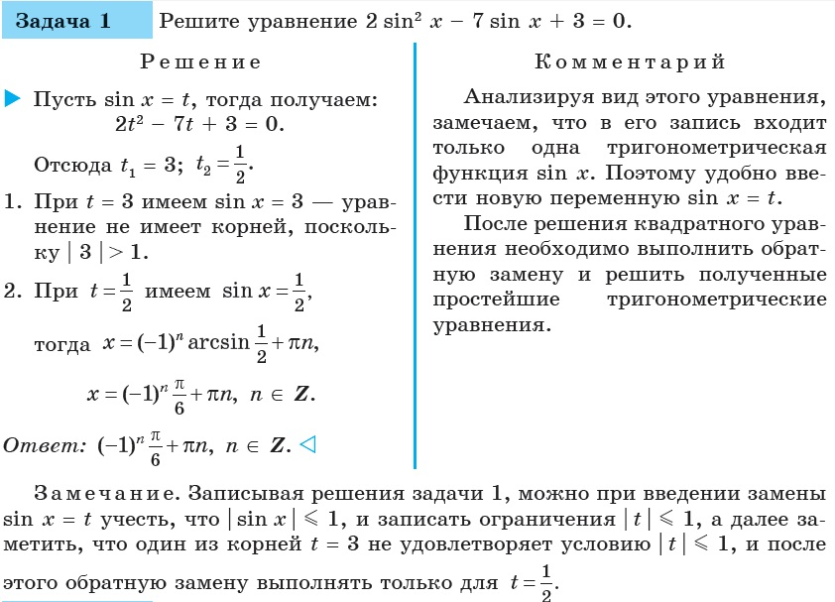

2). а) 

*Решение:* Задача сводится к решению совокупности уравнений: 

Из этих уравнений находим соответственно: 

***Ответ:*** 

**Обратите внимание на то,что ответ записывается обязательно!**

2)Выполнить самостоятельно №11.8(2,4),11.9(ж,к),11.10(в,д,ж)